Criado por: | Henrique Abrileri
Validado por: | (Superior Imediato para validação e aprovação)
Data de Criação: | 18/11/2016
Data de Validade: | (Data de validade do procedimento)
Versão: | 1.0
Grupo Solucionador Responsável: | Field Service

- Objetivo
O objetivo desse procedimento é realizar o desbloqueio da linha móvel do celular corporativo da operadora Vivo.

- Aplicação
Todas as áreas da Empresa, incluindo todos os prestadores de serviços que tenham acesso aos ativos e ao ambiente da Empresa.

- Definições
Abertura de Requisição de Serviço + Aprovação do Gestor da área.

- Procedimento

  - Abrir o navegador e entrar no site:
http://vivogestao.vivoempresas.com.br/Portal/pages/authenticate/login.jsf
Inserir o usuário bn001 e a senha 1620:

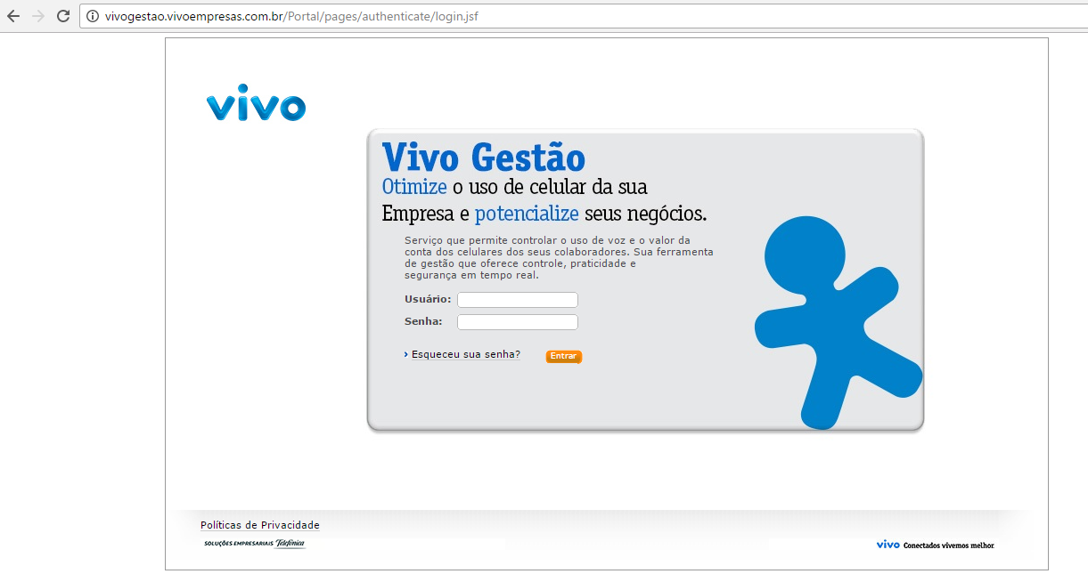
  - Na parte superior, clicar em Administração, no canto esquerdo carregará algumas opções, localizar Linhas > Alterar, no campo número, inserir o telefone e buscar:

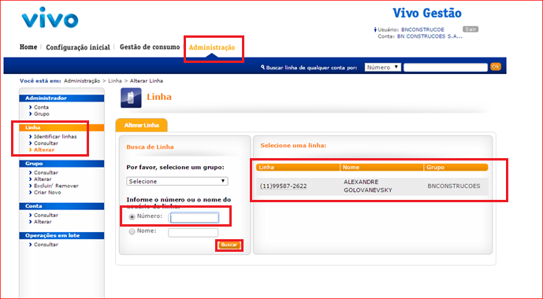

  - Depois de selecionar o nome e telefone da pessoa, clicar na opção conforme a figura abaixo, OK:

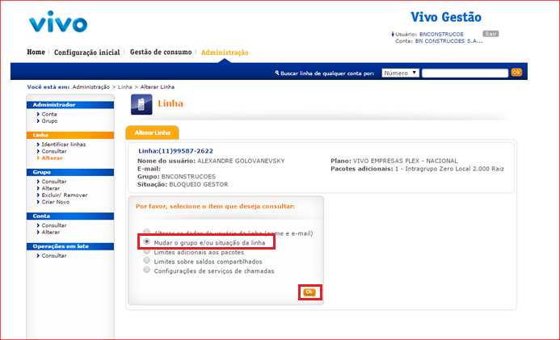
  - Alterar a situação da linha para ativo, OK:

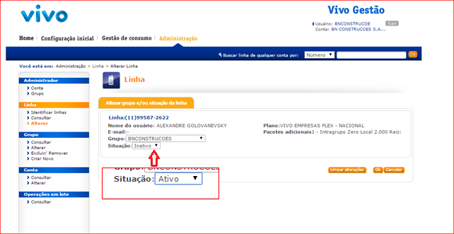

Antes de entregar a linha, validar se a linha realmente consta desbloqueada, efetuando uma ligação.

Alteração realizada | Responsável | Data

